ADMAS系统详细设计

识别模块：
【功能说明】
OCR识别是根据银行业务监督需要将扫描批量影像的监督要素识别并出来并写入数据库为自动勾对做准备；
自动识别：系统主动在批量信息表Ar_batch中搜索本监督登陆操作员所属监督中心所有满足条件process_flag=3,status=1的批量信息，并依次进行批量识别，识别一个批量影像时首先要把该批量影像下载到本地，并根据批量号查数据库生成文件名称列表，对每一张影像依次进行识别，并把识别结果插入识别结果表ar_bill_data中，该批量识别完成后提交该批量并置process_flag=4,status=1，然后识别下一批量影像，当所选批量全部识别完成后，本次识别过程结束；
手工识别：手工选择要识别的批量信息，对所选批量的识别过程同自动识别；

1.1功能实现主流程图
由于手工识别与自动识别时对单一批量的识别过程相同，以下仅画出手工识别流程图：
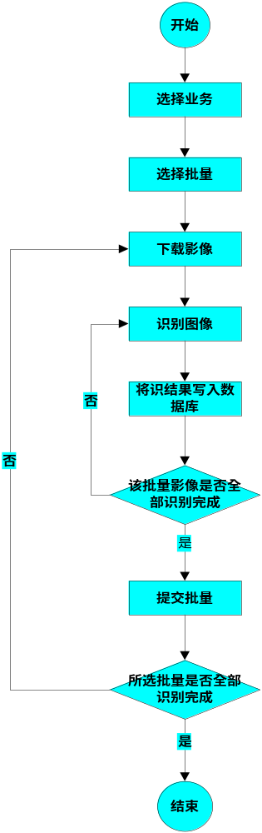
注：如果是自动识别，当前系统选择出的批量识别完毕后，不会停止，系统会在一定时间间隔后继续进行搜索，检测出是否有符合条件的批量，如果有，重新进行这一流程。

1.2模块配置详细步骤
配置所涉及的数据库表：

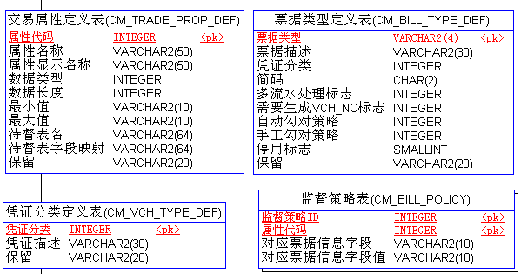
- CM_BILL_TYPE_DEF：票据类型定义表，根据要识别的票据的模板分类定义：
SHORT_CODE：简码，用于手工补输中，即针对某一种票据类型其在小键盘对应的快捷键；
MULTI_FLOW_FLAG：多流水处理标志，适用于一张凭证产生多笔流水信息，内蒙暂时没有采用；
GENERATE_VCH_NO_FLAG：需要生成VCH_NO标志，针对8401类交易清单定义，内蒙暂时没有采用；
AUTO_COMP_POLICY_ID：自动勾对策略ID，定义自动勾对（OCR识别）方式，关联票据识别策略表CM_BILL_POLICY；
HAND_COMP_POLICY_ID：手工勾对策略ID，定义手工补输方式，关联交易监督策略表CM_TR_AU_POLICY；
2．CM_BILL_POLICY：监督策略表，在此中配置不同票据类型的识别（勾对）要素，即交易属性定义表中定义的交易属性，并配置出各个识别要素其字段名及识别结果在识别结果表AR_BILL_DATA存储字段映射，识别要素字段名对应FIELD_NAME和识别结果对应FIELD_VALUE
PROP_CODE：属性代码：识别要素（勾对要素），关联交易属性定义表CM_TRADE_PROP_DEF；

1.3模块要点
一、OCR控件有新老版本之间的不同，可在登陆页面注册你的OCR控件。要重新注册你的OCR控件，使用反注册，在“开始”->“运行”里键入“regsvr32 -u [路径名]”，就可以了。
在新版本的OCR识别控件中，加入了识别软件的区分:0代表汉王，1代表紫光，2代表优立慧科。js中的方法为：OcrAgent.SetOcrTag(int)；

二. OCR控件的安装：
1、安装识别加密狗驱动程序并将狗插在机器的USB口或并口上面，分为USB和并口两种；
注意：加密狗有单机狗与网络狗，根据实际项目需要需要安装单机狗或网络狗驱动，正常情况下我们使用网络狗并安装网络狗驱动程序；
2、将OCR识别用到的所有动态库文件和模板库文件夹multimodfEx拷贝到IEXPLORE.EXE所在的文件夹下，通常情况下是C:\Program Files\internet explorer；

三、OCR的基本配置
1、交易属性定义表(CM_TRADE_PROP_DEF)在此中配置OCR识别过程中你需要识别的识别要素信息。
2、票据识别策略表(CM_BILL_POLICY),在此中配置各种不票据类型的识别要素，即交易属性定义表中定义的交易属性，并配置出各个交易属性识别后的结果在AR_BILL_DATA表中的存储字段即对应的对应票据信息字段FIELD_NAME和对应票据信息字段值FIELD_VALUE.

四、需要注意的问题：
1、在js中选择正确的识别软件，如：OcrAgent.SetOcrTag(int var)；0表示选择了汉王，1表示选择紫光。
2、票据类型的定义和交易属性的关系。
票据类型bill_type决定识别要素即交易属性，每张影像识别完成后要将识别要素的识别结果写入识别结果表ar_bill_data中，而这些识别要素决定下阶段的自动勾对的勾对要素；

自动勾对、手工补输模块：

2.1自动勾对模块
【功能说明】
取票据识别要素的识别结果跟流水信息进行比对，勾对时按扫描批量依次执行，勾对成功后建立影像与流水的对应关系（在流水状态表DS_TRADE_STATE里插入文件ID及批量号BATCH_NO）；

2.1.1功能实现主流程图
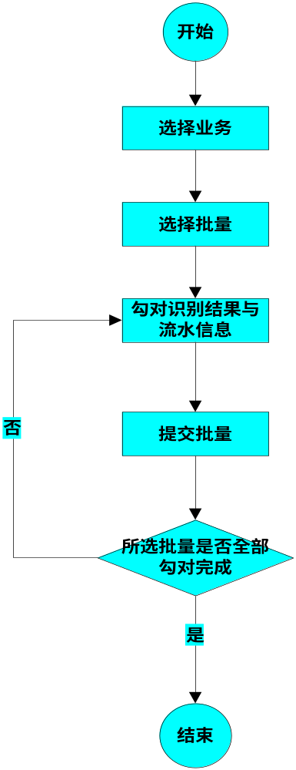

2.1.2模块配置详细步骤
配置所涉及的数据库表（配置同OCR识别）：
票据类型定义表（CM_BILL_TYPE_DEF）
交易属性定义表(CM_TRADE_PROP_DEF)
票据识别策略表(CM_BILL_POLICY)
程序流程：
- 根据监督中心代码au_org_code从业务种类（系统定义表）cm_busi_kind_def表取出所有业务类型如：综合，信用卡，会计，储蓄等，根据是否上影像标志image_flag判断是否需要进行扫描（0为不需要，1为需要）；
- 根据用户选择的业务类型，及当前工作的进程状态，查询批量表及批量状态表，列出该操作员监督的柜员的批量进程到自动勾对的所有批量；
- 查询CM_BILL_POLICY得到某张影像的自动自动勾对策略ID；
- 查询CM_TRADE_PROP_DEF得到属性定义；
- 根据批量号查询票据识别信息表(AR_BILL_DATA)；
- 根据批量号查询文件信息表；
- 循环文件信息表中取出的集合；
- 对于每一条记录,先看其票据类型BILL_TYPE，在属性定义表及票据识别信息表中查找到勾对属性；
- 以这些勾对属性为条件关联查询流水状态表中监督方式AU_TYPE为正常监督事后流水号PA_NO与流水表中字段相等的信息，若查询结果集不为空，则勾对上，写文件信息表勾对标志CHK_FLAG=1,同时将该文件的BATCH_NO及FILE_ID写入流水状态表同时置字段AU_STATE为自动监督，MPA_FLAG或APA_FLAG为已勾对；
- 该批量自动勾对完成后，提交批量并修改批量进程及状态(PROCESS_FLAG=5,STATUS=1)；

2.1.3模块要点
【注意】
票据识别信息表(AR_BILL_DATA)存贮的是OCR识别出的信息，它所记录的值要跟流水表中相关字段比对（流水表中字段名在交易属性定义表CM_TRADE_PROP_DEF中的属性代码跟票据识别策略表CM_BILL_POLICY中的属性代码相同）；
票据识别策略表包括票据类型、属性代码和对应票据识别要素及其识别结果在识别结果表AR_BILL_DATA中的存放地址映射。
其它常用字段说明见扫描配置部分；
文件信息表AR_FILE_INFO重要标志字段：
OCR_FLAG：0－未识别，1－识别失败，2－识别成功；
CHK_FLAG：0－未监督，1－自动勾对，2－手工勾对；
ERR_FLAG：0－正常，1－差错；
MAIN_FLAG：由表CM_VCH_TYPE_DEF定义，0－未知，1－主票，2－副票，3－附件，4－其它；
TR_TYPE：由票据类型定义表cm_bill_type_def定义；
vch_no：流水号（根据系统需要，不一定跟实际流水号完全相同）；

流水状态表重要标志字段：
FILE_ID：文件ID
BATCH_NO：批量号
AU_TYPE：监督方式。0:正常监督；1：不监督；2：有票不监督；3无票不监督
AU_STATE：监督状态。0:未监督；1：自动监督；2：手工监督；3：批量监督
MPA_FLAG：0－未勾对，1－已勾对；
APA_FLAG：0－未勾对，1－自动勾对，2－手工勾对；
ERR_FLAG：0－正常，1－差错

2.2 手工补输模块
【功能描述】
对于在自动勾对过程中没有勾对成功的影像和流水信息，采用手工补录的方式进行手工勾对并建立影像与流水信息的精确索引；

2.2.1功能实现主流程图
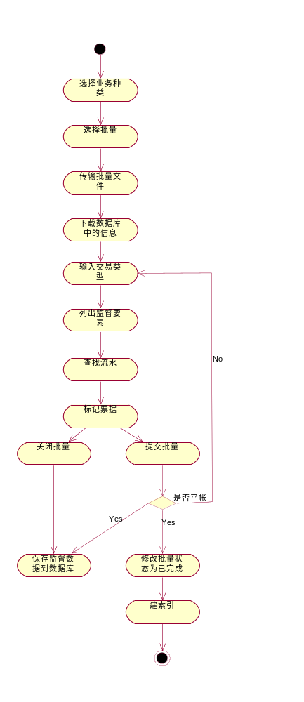

2.2.2模块配置详细步骤
需配置的公共数据库表(除CM_TR_AU_POLICY外其它同识别与勾对：
交易属性定义表(CM_TRADE_PROP_DEF)
交易监督策略表(CM_TR_AU_POLICY)
票据类型定义表(CM_BILL_TYPE_DEF)
监督策略表(CM_BILL_POLICY)
交易代码校调表(CM_TR_CODE_ADJUST)
交易码定义表(CM_TRADE_CODE_DEF)
公共属性定义表(CM_COMM_PROP_DEF)
交易类别定义表(CM_TRADE_TYPE_DEF)
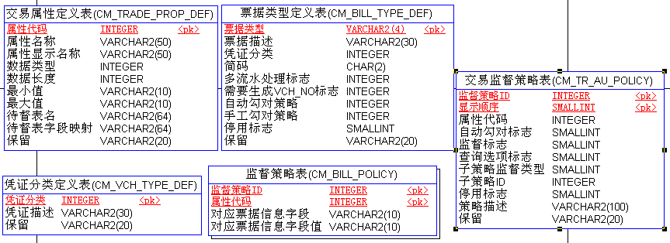
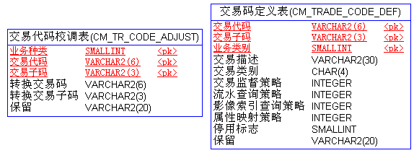
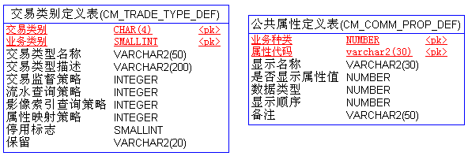
交易类别定义表(CM_TRADE_TYPE_DEF)中的tr_type及busi_kind要跟流水表中的tr_type及busi_kind完全相同，配置交易监督策略ID时要保证cm_tr_au_polic
y关联可以把所有手工补输用到的属性代码都查出来，流水查询策略ID与cm_QRE_Poli
cy关联，影像索引查询策略ID与CM_INDEX_POLICY关联；
交易监督策略表CM_TR_AU_POLICY：定义票据类型与勾对属性的代码对应关系，它用来表明哪些流水表中的字段需要用户进行输入及哪些字段用于显示。
AU_POLICY_ID：监督策略ID跟CM_BILL_TYPE_DEF中字段HAND_COMP_POLICY_ID相关联；
PROP_CODE：属性代码，由交易属性定义表CM_TRADE_PROP_DEF定义；
AU_FLAG：手工勾对标志，如金额为手工监督要素，则设置AU_FLAG=1；
QUERY_OPTION_FLAG：查询选项标志，设置为1则在手工补输时出现在流水信息列表中，为0则不出现；
注意：其它字段暂时没有用到！

程序流程：
- 根据监督中心代码au_org_code从业务种类（系统定义表）cm_busi_kind_def表取出所有业务类型如：综合，信用卡，会计，储蓄等，根据是否上影像标志image_flag判断是否需要进行扫描（0为不需要，1为需要）；
- 根据用户选择的业务类型，及当前工作的进程状态，查询批量表及批量状态表，列出符合条件的所有批量；
- 查询票据类型定义表联合交易监督策略表得到监督策略；
- 查询CM_TRADE_PROP_DEF得到属性定义；
- 查询差错代码表和差错级别表便于登记差错使用。
- 根据批量要素信息查询流水表及流水状态表；
- 根据批量号查询文件信息表；
- 循环文件信息表中取出的集合；
- 对于每一条记录,先看其交易类型，在属性定义表及监督策略表中查找到勾对属性；比较这些属性，若勾对上,写文件信息表、流水表；
- 最后手工补输完成后，改批量表的状态。

2.2.3模块要点
【注意】
公共属性定义表CM_COMM_PROP_DEF在有影像手工补输时用于平账检查时流水信息显示，在无影像监督时用于已监督及未监督流水信息显示。详细代码com.northking.applet.
operate.CustomTableModel.java文件。相关字段说明如下：
busi_type：业务类型
prop_code_array：交易属性代码，由cm_trade_prop_def表定义
disp_name：属性显示名称
need_disp_value：该属性值是否显示，1-显示，0-不显示；
data_type：数据类型
disp_seq：属性横向显示顺序
其它常用字段说明见扫描配置部分；
交易代码校调表(CM_TR_CODE_ADJUST)与交易代码定义表(CM_TRADE_CODE_DEF)在内蒙项目中只是为了适应核心版本程序，使两个表关联查询出结果不为null，并没有实际意义，如果不想配置这两个表，则可以在com.northking.audit.applet.operate.ObjBuilder.java的buildSubObj()方法中注释掉以下代码：
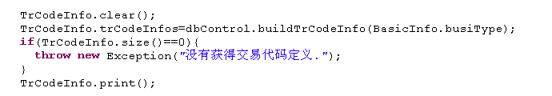
如果需要按照交易码分凭证或票据类型，则需对这两个表详细配置；如果不是按交易码分则只需对票据类型定义表CM_BILL_TYPE_DEF及配置即可；

业务监督模块：
【功能说明】
根据银行业务需求将各个监督项需要监督的信息在用WEB页面在前台展示，并实现正常的业务监督流程，如：对于某个监督项的某条信息，可以进行正常确认、标记差错、撤销监督等。

3.1功能实现主流程图
流程图：略

3.2模块配置详细步骤
本模块主要是实现对生成的监督结果（如重点监督、自动检查、账务检查预警）等进行前台展示，每增加一个新的监督项，不需要重新编写代码，而通过配置即可实现。
本模块主要涉及的表：
重点监督大监督种类配置表(IMP_USER_CHOOSE_TREE)
监督类型枝干表(IMP_AUDIT_BRANCH)
监督类型－枝干所属关系表(IMP_R_TYPE_BRANCH)
重点监督类型(IMP_AUDIT_TYPE)
重点监督类型限制条件信息(IMP_AUDIT_PRE_CDTN)
格式化器(IMP_FORMATOR)
重点监督字段信息(IMP_AUDIT_FIELD_INFO)
重点监督明细查询显示信息表(IMP_DETAIL_INFO)
重点监督显示表与明细关系表(IMP_R_TYPE_DETAIL)。
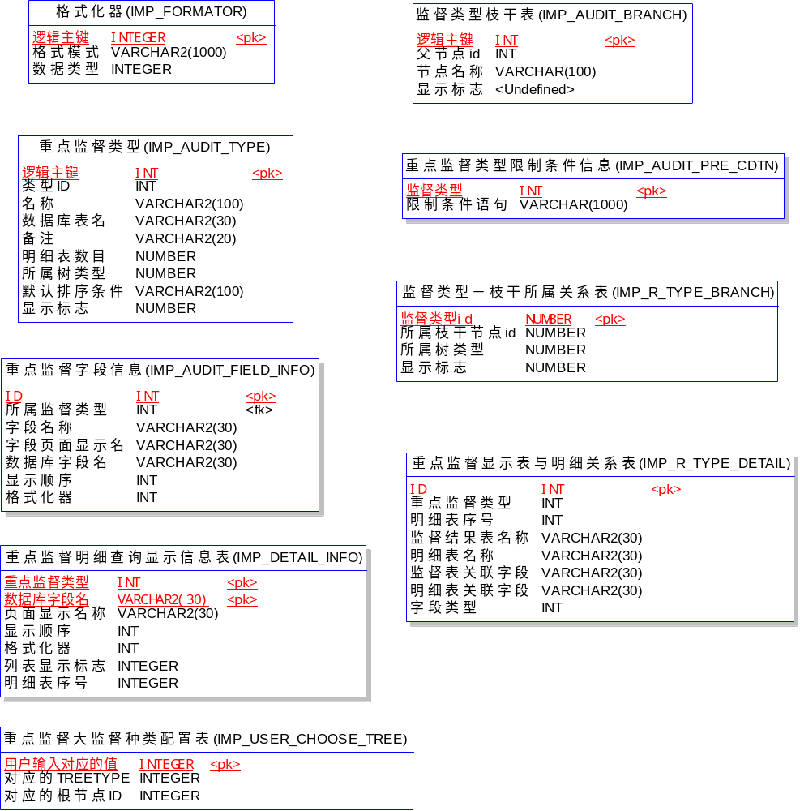

配置步骤：
- 重点监督种类配置表(IMP_USER_CHOOSE_TREE)
此表保存需要配置的所有监督种类的根节点信息
CHOOSEVALUE：auType（监督种类）+BusiType（业务类型）
TREETYPE：对应的树的ID
ROOTBRANCH：对应的根结点
- 监督类型枝干表(IMP_AUDIT_BRANCH)
此表保存业务监督用到的所有枝干信息
序号（ID）：表主键
父节点id（PID）：该ID所从属的上级ID，如果该枝是某业务种类的根结点，则父节点ID和序号ID相同即可。
节点名称（NAME）：此节点在页面上的显示名称
显示标志（DISP_SIGN）： 此节点是否在前台显示，0为不显示，1为显示。
- 重点监督类型(IMP_AUDIT_TYPE)
此表保存所有的监督种类
序号（ID）：表主键
类型ID（IMP_TYPE）：监督种类的AU_TYPE,这是和后台存储过程对应的,每一监督种类对应一AU_TYPE。ID和AU_TYPE配置相同即可。
名称（NAME）：此监督种类在前台页面显示的名称
数据库表名（TABLE_NAME）：结果表名称
明细表数目(DETAILTABLE_NUMS):查看明细时所对应的明细表数目，大多数监督此值为1，个别可能查看明细时要查看两个数据源表里的数据查看。
所属树类型（TREE_TYPE）：此对应前面介绍的重点监督种类配置表(IMP_USER_CHOOSE_TREE)里的相应TREETYPE的值。
默认排序条件（ORDERBY_CONDITION）：重点结果列表展现的默认排序条件。客户也可以在页面上动态改表排序条件
显示标志（DISP_SIGN）：此监督项是否在前台显示，0为不显示，1为显示。
备注（REMARK）：备注信息。为1是以交易柜员为条件，为2是以交易日期为条件，为3是以AMT为条件，为4是以VCH_AMT为条件，因现系统大多都是要以交易柜员、交易日期为条件的，所以一般设为12。
4、监督类型－枝干所属关系表(IMP_R_TYPE_BRANCH)
此表保存所有IMP_AUDIT_BRANCH和IMP_AUDIT_TYPE表枝干和叶子的对应关系。
监督类型id（TYPEID）： IMP_AUDIT_TYPE里某IMP_TYPE
所属枝干节点id（BRANCHID）：IMP_AUDIT_BRANCH里对应ID。
所属树类型（TREE_TYPE）：IMP_USER_CHOOSE_TREE表里对应的TREETYPE
显示标志（DISP_SIGN）：此监督项是否在前台显示，0为不显示，1为显示。
5、格式化器(IMP_FORMATOR)
重点监督提供了自动格式化器，如数据库的金额字段，在页面上自动显示为#,###.##的格式等。此表里的配置信息不用修改。

6、重点监督类型限制条件信息(IMP_AUDIT_PRE_CDTN)
此表存各重点监督类型的限制条件，请确保在IMP_AUDIT_TYPE里的所有IMP_TYPE都要在此表中配置相应的条件。
监督类型id（TYPEID）： IMP_AUDIT_TYPE里某IMP_TYPE
限制条件语句：其值为：AU_TYPE=监督类型id的值

7、重点监督字段信息(IMP_AUDIT_FIELD_INFO)
此表保存所有监督种类结果表在前台页面上需要展现的字段信息
序号（ID）：逻辑主键
所属监督类型（OWNER_TYPE_ID）：对应的au_type值
字段名称（NAME）：虚拟的字段名，也可以和SQL_NAME对应
字段页面显示名（DISPLAY_NAME ）：在前台页面显示的名字
数据库字段名（SQL_NAME）：数据库的字段名
显示顺序（DISPLAY_SEQ）：显示顺序
格式化器（FORMATOR_ID）：IMP_FORMATOR表里对应的ID
8、重点监督明细查询显示信息表(IMP_DETAIL_INFO)
重点监督类型(IMP_TYPE) ：对应的IMP_TYPE值
数据库字段名(SQL_NAME):对应的SQL_NAME的值
页面显示名称(DISPALY_NAME)：在前台页面显示的名称
显示顺序(DISPLAY_SEQ)：显示顺序
格式化器(FORMATOR_ID)：IMP_FORMATOR表里对应的ID
列表显示标志(LIST_DISPLAY_FLAG)：在打开详细页面的列表是否显示，为0不显示，为1显示。
明细表序号(IMP_DETAIL_SEQ)：对应的明细表序号值，如重点监督类型(IMP_AUDIT_TYPE)中明细表数目是1时，则此值是1，如果是>1时，明细表序号为实际的序号值。
9、重点监督显示表与明细关系表(IMP_R_TYPE_DETAIL)
ID(ID) ：逻辑主键
重点监督类型(AU_TYPE) ：对应的IMP_TYPE值
明细表序号(DETAIL_SEQ) ：对应的明细表序号值
监督结果表名称 (TABLE_NAME): 对应的监督结果表名称
明细表名称(DETAIL_TABLE_NAME): 对应的数据源表名称
监督表关联字段 (FIELD_SQL):关联的监督结果表的查询条件
明细表关联字段 (DETAIL_FIELD_SQL) :关联的数据源表的查询条件
字段类型(FIELD_TYPE)：IMP_FORMATOR表里对应的ID
注意：修改左边菜单树的信息后，请运行程序所在目录的文件：如http://172.16.120.2:9080/PaeaWar/impaudit/reloadTree.jsp，加粗部分根据实际环境下的路径改变。
一、效果实例
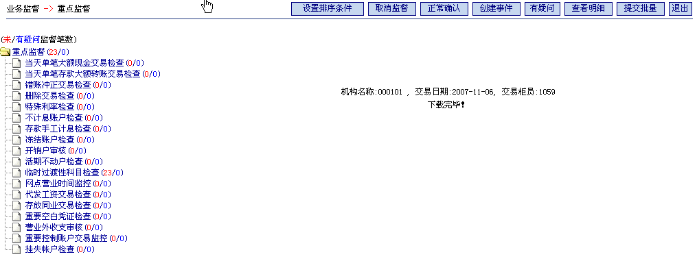
在上图中，可以选择有未完成监督数或有疑问监督数的监督项进行操作，点击监督项，如下图所示：
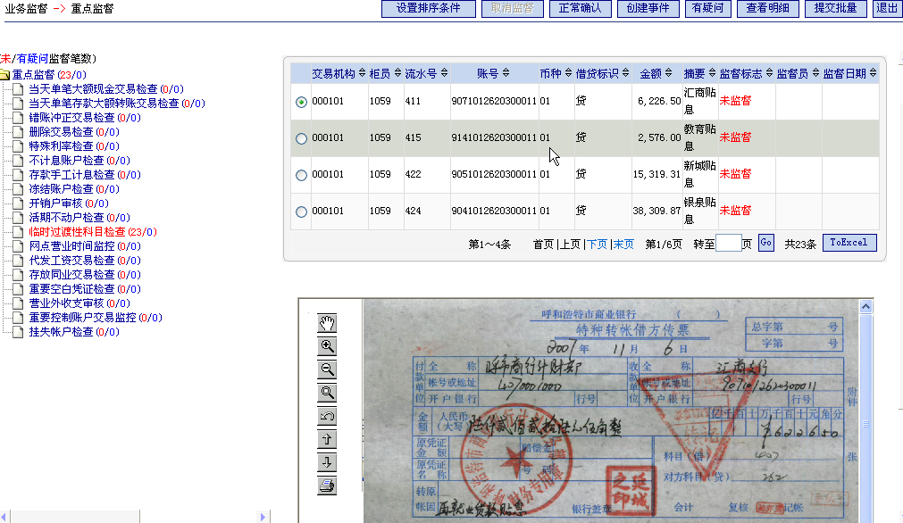

3.3 模块要点
请注意：所有的结果表里必须有ID、BR_CODE、TR_TELR、TR_DATE 、OPER_CODE、AU_FLAG、AU_DATE、AU_TYPE这8个字段。在此表里每个监督类型必须有ID的显示顺序为-1，如果有PA_NO的，请配置PA_NO的显示顺序为-2，另外，OPER_CODE、AU_FLAG、AU_DATE这3个字段是必须在前台显示的,即DISPLAY_SEQ>1。

